萬能科技大學-航空暨運輸服務管理系
航空體驗營規劃書
說明：
為讓高中職生能提早了解自我興趣，在選擇大學就讀科系時能更容易了解本校航服系和航空暨運輸相關產業，本體驗營內容包含：航空暨運輸相關產業介紹、美姿美儀教授、模擬飛行示範教學、機上餐車實作演練及推甄資料準備等。藉由老師指導，使學生更能了解航空暨運輸相關產業內容。
主辦單位：萬能科技大學－航空暨運輸服務管理系
活動日期：104年4、5月週六
（4/11、4/18、5/9、5/16、5/23、5/30）共六場次
活動時間：09：00～14：00
報到及活動地點：萬能科技大學-萬芳樓７樓模擬機艙教室
報名對象：對航空運輸產業有興趣之高中職生(限三年級)
報名人數：每場20～50人，只要20人以上就開辦，歡迎團體報名。
費用：免費。
活動說明：全程參加者給予研習證明。
連絡電話：03-4515811#88300（航服系系辦公室）
＊備註：活動備有午餐（素食者請在報名時告知）

航空體驗營活動行程表：104年4-5月的週六
時間 | 活動 | 地點 | 備註
08:30~09:00 | 到校報到，萬芳樓七樓 | V702
09:00~09:30 | 主任致詞 | V702
09:30~12:00 | 美姿美儀示範及教授  機上餐車示範及實際操作  模擬飛行示範  甄選資料準備 | V702  V703
12:00~14:00 | 午餐(聚餐)
14:00 | 賦歸
（如課程/時間有更動，按當天上課為主）
報名方式：
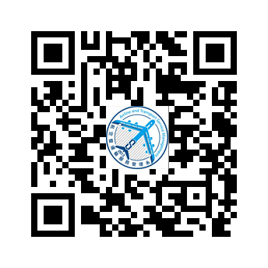
網路線上報名：http://goo.gl/forms/OJCA8kdeQd
或航服系系網最新消息處：http://www.atsm.vnu.edu.tw
航服系粉絲專頁網址：https://www.facebook.com/VNUATSM
*掃描QRcode即可進入萬能航服系粉絲專頁

